第十六章
有效運作的組織

行路難，難於山，險于水。
不獨人間夫與妻，近代君臣亦如此。
君不見左納言，右納史，朝承恩，暮賜死。
行路難，不在水，不在山，
只在人情反覆間。

李白、行路難

第十六章 有效運作的組織

現代的企業較之早期職能複雜了許多，也更加的彈性。不過基本的產、銷、人、發、財還是主要的部門。其中的『發』指的是研發部門，也就是本書所討論的焦點。在本章中，我們先將問題單純化，先討論研發部門內部的協作，至於跨部門的協調暫且不談。

在第12章中，我們用人體的機能來譬喻研發部門的七個角色:
系統架構師 | 大腦
專案經理 | 心臟 | PM
資料庫管理師 | 經絡穴道 | DBA
系統分析師 | 神經系統 | SA
系統設計師 | 骨架 | SD
程式設計師 | 四肢 | Programmer
測試人員 | 免疫系統 | Tester

就是在強調，整個研發部門是一個分工合作的整體。不特別強調個人英雄主義。

一個健康的人體，是各司其職，且運作順暢的小宇宙，一旦某個部位出了問題，身體就會出現警訊。就是生病了。生病了怎麼辦？當然是找醫生治療，您可以看中醫，也可以去看西醫，甚至求助民俗療法。只要能治好病，就是有效的治療方式。

同樣的道理，研發內部的協同工作也是一樣的道理，當內部SOP已經被建立起來，所有人員就該依循標準作業程序來執行。
例如:
. 程式中變數的命名規則
. 註解的規範
. Issue的提出，Test Case及結案
. 文件的改版程序等

現在的管理主流是協同工作，而非早期的集權式管理。當然，協同工作並非放任，專案經理的角色就類似集權式管理的主管，只不過專案經理更注重在溝通、協調及資源調度，監督的角色次之。

協同工作的重點是每個成員，除了做好自己的工作外，並要關注其他相關人員的進度，並接續完成相關的程式。我們舉一個issue由客戶反映提出後，一直到完全結案為止的程序來說明協同工作的概念
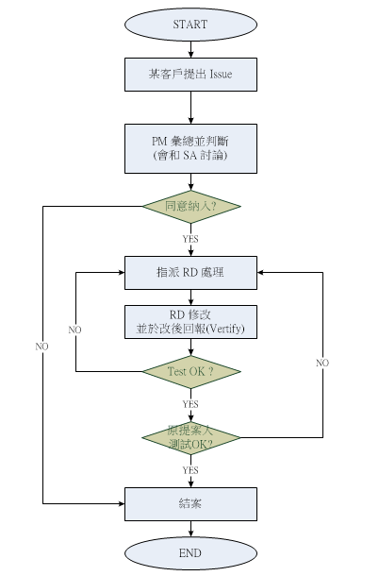

一個Issue由提出到結案，會和下列人員有關
. 客戶
. 專案經理PM
. 系統分析師SA
. 測試人員Tester
. 工程師 RD(Programer)

等都有相關，由於ERP的系統龐大，每天都會產生新的Issue，而且工作是有次第的(沒有經過測試，就不能結案)。當RD修改好程式後，測試人員(Tester)就會測試程式是否已改好，接下來原提Issue人，就要確認無誤後結案。

以上的流程有點類似Work Flow(工作流)的概念，早期受限於沒有資訊系統的支援(或是功能較陽春)，資訊不透明，很難得知其他人員的進度。所有人完成工作後，只能回報給主管，所有的資訊只掌握在主管的手中，所以完全要依賴主管的交辦。要將公司轉型為協同工作，首要之務就是資訊要公開透明(當然是對有相關權限的人員透明，並非全面開放)。所以必須要有協同工作相關軟體的支援(大部份的EIP系統都有此功能)。

一旦資料庫有相關的資訊，就可以透過e-mail內部的訊息通知(IM)或工作儀表板(Dash Board)等程式，自動通知下一個待辦人員，而不須等待忙得不得了的主管指派，如此效率自然就會加快。

專案管理和協同工作軟體是ERP系統開發時所必備的二大管理工具，其目的都是讓大部份的管理自動化。每個專案成員只要進入系統或是透過e-mail就可以知道每天的待辦事項。完成工作後，系統就會自動將工作指派給下一個相關人員，如此工作自然就會順暢的進行。

當然，人生不如意事十之八九，事情絕不可能如此順利無礙。莫非定律早就告訴我們，意外是常態，總是會有諸如專案相關人員請假、離職、心情不佳或是共用程式有bug，元件無法達到客戶的要求…..等等五花八門的問題。這也是為何要特別強調有效運作組織的重要性，一般而言，專案kick-off時，專案的所有成員都應該就位，並了解專案的背景及時程。每一個成員都應該了解自己所要負責的工作及進度。

專案經理是掌舵者，負責讓專案日日依進度進行，所以他必須掌握專案所有成員的近況及專長。當進度有Delay的狀況發生，短期加班的效果會比增加新的人手有效。但是如果逾期的情況已經惡化，專案經理就必須深入了解情況，換人或加人都必須納入考量。不過，如果逾期的情況太嚴重，而又有明顯的訊號發出(如客戶透過管道多次表達不滿)，那很明顯是專案經理失職(當然也有可能是資源完全不足所致)。雖然換PM的代價非常高昂，但是放任不管會更糟。此時唯有壯士斷腕，不過專業若是已經到了這種狀況，大部份都會以失敗告終。除非新上任的專案經理超級厲害，屬於超人類。否則，只能朝最小損失來想辦法結案。

軟體專案的失敗率並不低，導入專案管理主要的目的本來就是想要解決這個問題。但是專案管理本身並不會產出任何程式碼，他只負責監控進度，並提出警訊。所以透過協同工作軟體，讓專案成員能順暢無礙的協同工作，發揮最大的效能，才能確保開發進度能和喻期相同，如此自然就能順利的結案。

而一旦進度出現警訊，PM就應該盡快了解狀況
. 是原先的估算過於樂觀？
. 或是成員的程度有問題？

若是前者，就有必要重新檢視WBS的設定，並重新安排
後者，就該再起啟專案的初期更換不適任的人員。否則會在後期造成很大的負面效應。

事實上，問題如果能越早發現，就越能保證專案能準時結案，專案只要不逾期太多，問題就不會太大。效能及穩定度相關的Issue，在有經驗的人員手中，都有很大的機會能夠排除，加上DBA負責將複雜的邏輯寫成Store Procedure供RD呼叫。如果整個專案能夠在這種有效率且又分工合作的研發部門執行，當然結案就不是難事。

